- 链接管理
卖家先填写链接地址，后台审核，审核通过之后前台卖家发布任务的时候就可选
- 绑定掌柜加一个店铺首页链接
已解决，如下图：
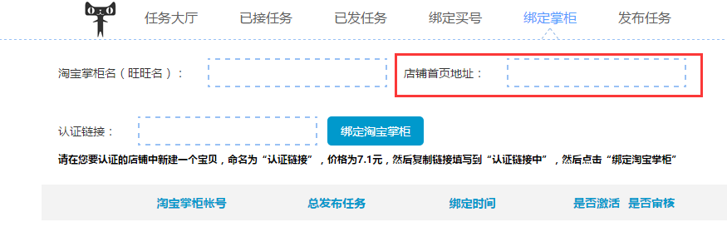
后台审核的时候可看到此首页链接
- 后台-用户详情页美化下
加入商保、加入VIP功能、显示地址及地址被谁使用、使用谁的地址及可指定使用谁的地址
已解决，加入商保、加入VIP功能如下图：
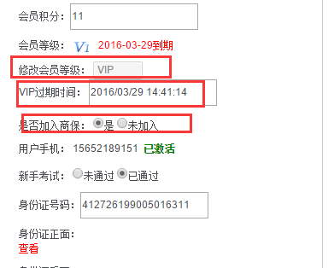
收货地址相关如下图：
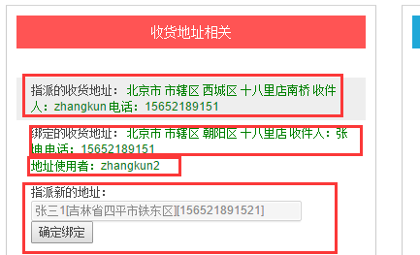
选择新的地址就可以绑定新地址了。
- 后台-用户列表选审核的时候把没有身份信息的会员过滤掉
已解决：
搜索条件选择未审核的时候，会自动过滤掉没有填写身份证号、没有上传身份证正反面的会员。
- 收货地址打不开的问题
已解决，可添加、删除、修改收货地址。
小提示：如果客户因为没有空闲地址而没有绑定上地址，那么只需在后台加上地址，然后让会员去用户中心随便修改下资料即可重新绑定。
- 推广页面，动态调取奖励金额
已解决，页面下方的推荐列表也改成了动态的
- 用户中心-麦粒中心改成“签收积分”
已解决，如下图：
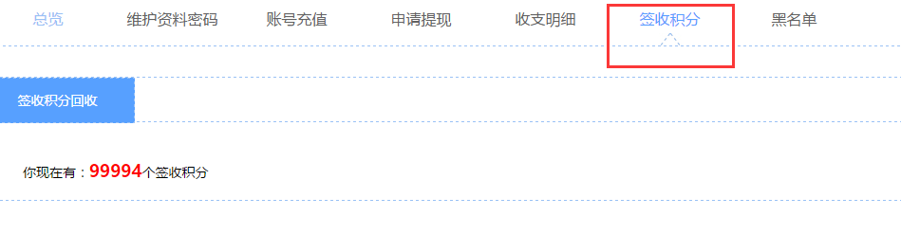
- 用户中心-经验值改成积分
已解决，显示如下图：

- 短信验证码的问题
已解决，可收到短信。

- 帮助文档，未实施。
已解决，新手帮助功能，已经完成，如下图：
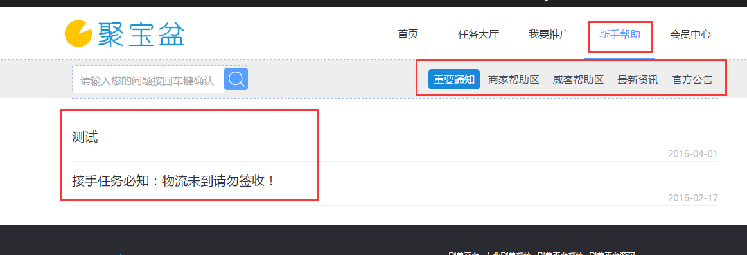
在后台的“文档管理系统”功能中进行管理即可。
- 刷新置顶功能，未实施。
已解决。
- 买号审核、掌柜审核里，买家信誉等级应为买号信誉等级（心钻），显示所属会员帐号，未实施。更改过的买号在“未审核”里找不到。
已解决：
买号列表显示如下图所示：
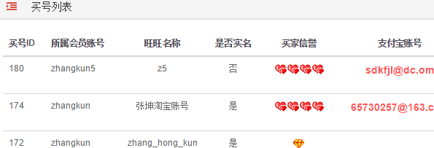
进一步调整了搜索功能，更加好用，可按照审核状态进行搜索。
- 麦粒删除，未实施。申请VIP页未整理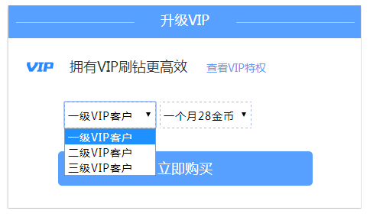，买麦粒未删除，有关麦粒的，都未实施。
已解决，升级VIP功能改为如下图所示：
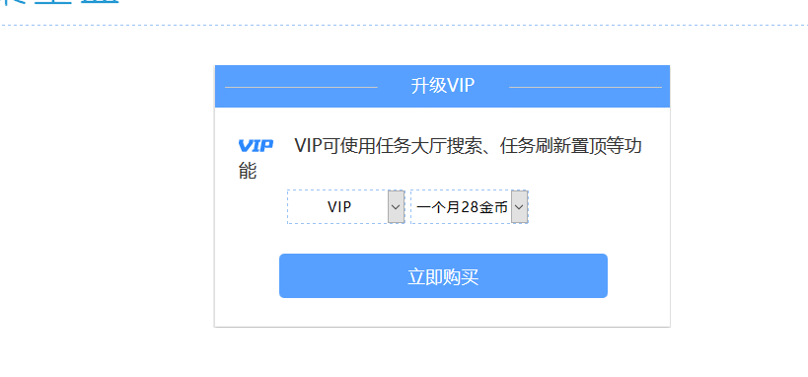
- 平台任务管理，删除功能、重新上线未实施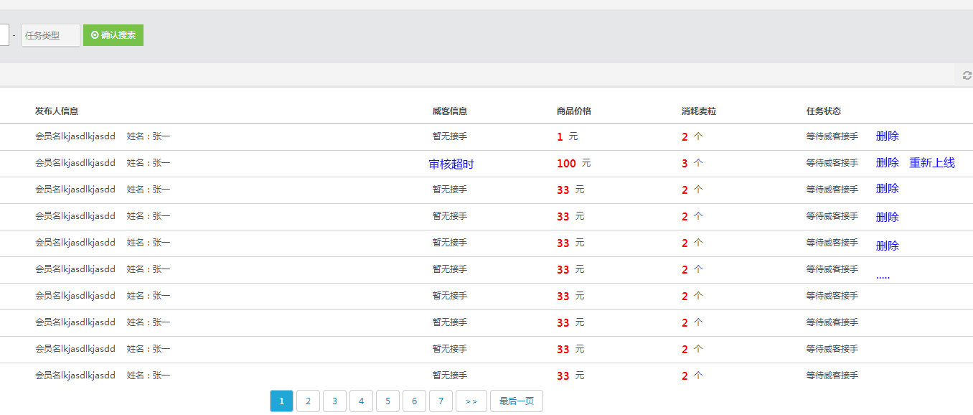
- 发布任务时出现过的错误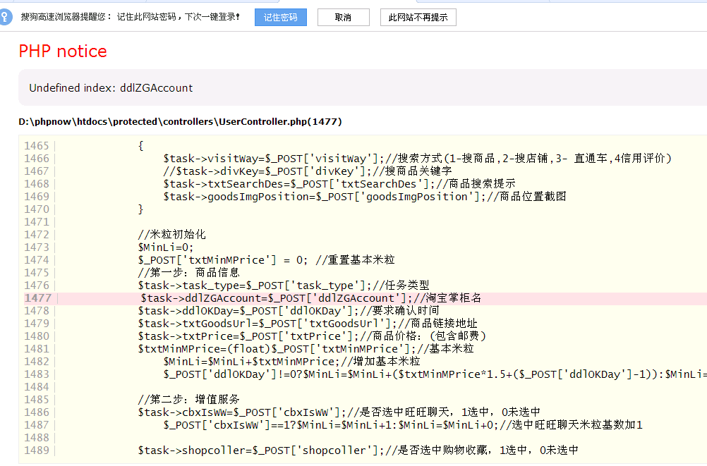，提现功能出现过的错误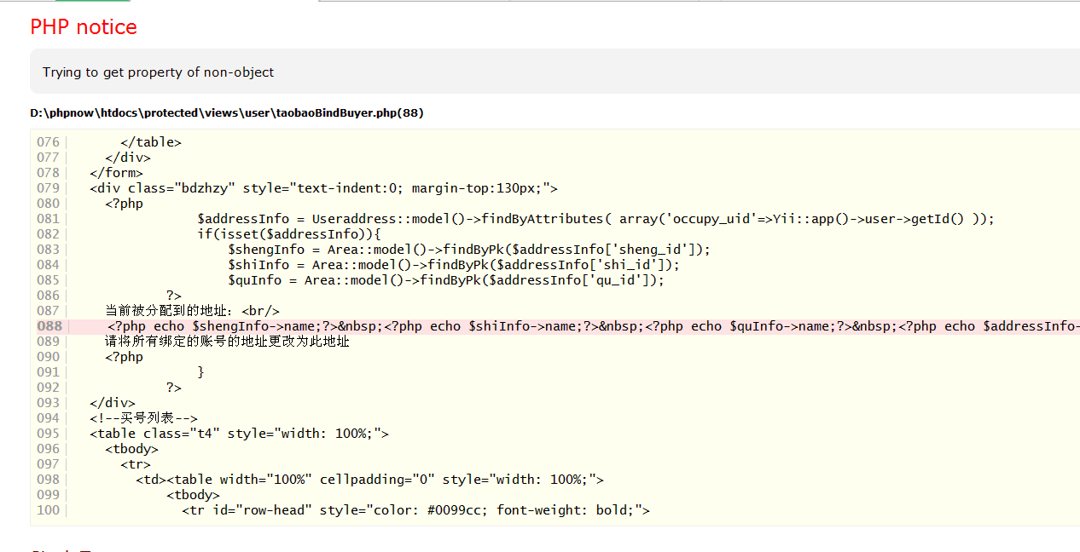，会员管理，搜索关键字时出现错误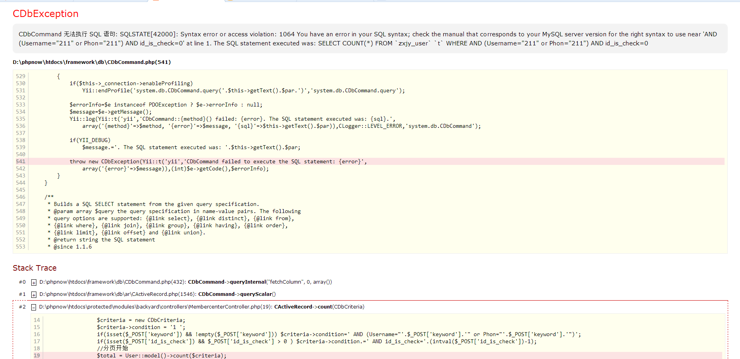，会员“未审核”状态筛选等选项功能，未实施。
已解决，后台会员搜索已经可以使用，提现功能未发现问题。
- 余额为0时，可以发布任务，发布后余额成负数，不对。
已解决，提示如下图：
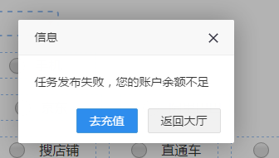
- 发布任务时，模版里指定区域出现“不限制”选项，“根据物流”前台展示不是根据物流，而是192小时。
已解决，如下图：
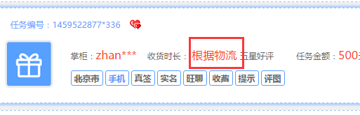
- 接手申请任务时，自动过滤掉不显示不符合要求的买号，无效，刷单频率过滤，无效，t同一买号多个申请有其中一个被审核后其他作废，未实施，未实施。
已解决：
经过测试过滤可以用，刷单频率检测也能使用，同一个买号的申请的任务，在有审核通过的任务时，其他任务自动删除。
- 已接任务（包括栏目下其他页面）、已发任务（包括栏目下其他页面），任务显示样式不对，排列方式未按时间排列，现在只有大厅对了，其他还都是原来的样子。
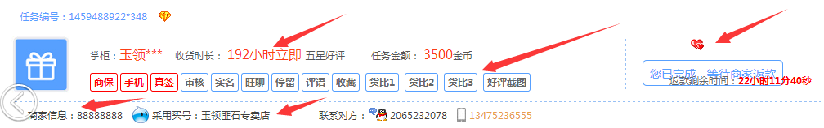
已解决，所有任务页面均已经统一样式
- 参数配置里，“买号每日最大可接任务数”，是写错了还是配置错了，应该是“会员每日最大。。”
已解决，如果超限提示如下图：
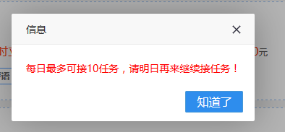
- 收货地址管理里的删除功能不能用，要展示被哪些会员号使用、及编辑功能
已解决，如下图：

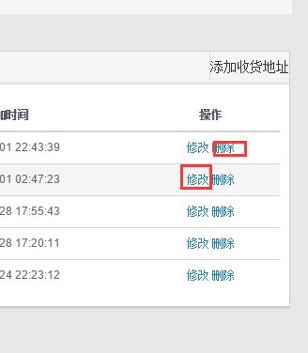
点击“删除”即可删除此地址，点击“编辑”即可编辑此地址。

- 等待审核状态时，原来的10分钟倒计时没了，加进去，倒计时结束未审核，返回大厅。任务在等待接手完成操作的时间内（现在是30分钟，改成60分钟）的状态，商家增加取消功能（重置任务状态，不重置发布时间），倒计时结束未操作，自动返回大厅（上次说现在是进入下一步，不对，现在是无反应）。返款倒计时改成限制6小时，直接进入下一状态。接手最后完成评价操作时还有一个上传图片环节未删除。
- 接任务时没有加入商保的提示，给连接到加入商保页面。
余额检测的提示一次全部展示出来：
  - 余额150金币以下，可接300元以内的任务；
  - 余额150-1000金币，可接余额2倍金额以内的任务；
  - 余额1000金币以上，可接任意金额任务。
已解决:
余额提示如下图：
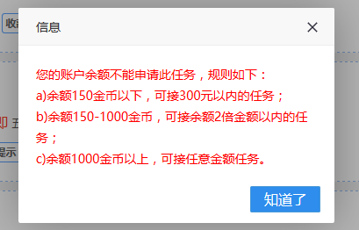
没有加入商保提示如下图：
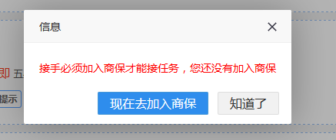
点击就跳转到商保页面了。

- 加入：一个会员号对另一个会员号的做任务，10天内只能做一次，申请任务时提示：您10天内做过该会员的任务，不能再次申请他的任务。
已解决，提示如下图：
